ΘΕΜΑ 4
4.1. Ο καθηγητής Βιολογίας ζήτησε από τέσσερις ομάδες μαθητών του να απεικονίσουν σε διάγραμμα την ποσότητα του ιδρώτα στον οργανισμό του Σταύρου κατά τη διάρκεια ενός 8ωρου εργασίας του, δίνοντας τους τα εξής δεδομένα:
«Ο Σταύρος πραγματοποιεί την πρακτική του σε γραφείο του κέντρου της Αθήνας και είναι υποχρεωμένος να μετακινείται από τους χώρους του γραφείου, όπου η θερμοκρασία διατηρείται σταθερή στους 22$℃$, στην “καυτή” ατμόσφαιρα των δρόμων της Αθήνας μια καλοκαιρινή ημέρα με θερμοκρασία 39 $℃$ κατά τις ώρες 11.00 – 13.00 και 14.30 - 17.00».
Οι 4 ομάδες μαθητών παρουσίασαν τα παρακάτω διαγράμματα.
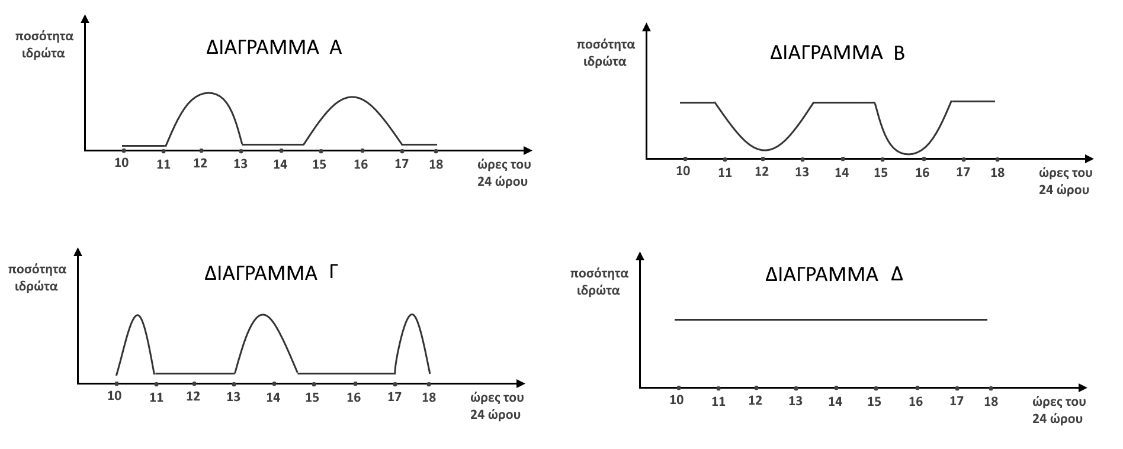
α. Να εξηγήσετε ποιο από τα διαγράμματα, Α, Β, Γ ή Δ, απεικονίζει σωστά την ποσότητα του ιδρώτα στον οργανισμό του Σταύρου (μονάδες 2) και να αιτιολογήσετε την απάντησή σας (μονάδες 4).
β. Να περιγράψετε δύο τρόπους με τους οποίους ο ιδρώτας συμμετέχει στη διατήρηση της ομοιόστασης του ανθρώπινου οργανισμού (μονάδες 6).
Μονάδες 12
4.2. Σε ένα λιμναίο οικοσύστημα υποθέτουμε ότι το ηλιακό φως φτάνει μέχρι το βάθος των 20 μέτρων. Με τον τρόπο αυτό δημιουργούνται δύο οικοσυστήματα. Το οικοσύστημα Α με άνω όριο την επιφάνεια της λίμνης και κάτω όριο τα 20 μέτρα και το οικοσύστημα Β με άνω όριο τα 20 μέτρα και κάτω όριο τον πυθμένα της λίμνης.
α. Να εξηγήσετε πώς χαρακτηρίζονται τα οικοσυστήματα Α και Β με βάση τον τρόπο με τον οποίο εισάγεται η απαραίτητη ενέργεια για τη διατήρησή τους (μονάδες 4) και να δώσετε ένα παράδειγμα χερσαίου οικοσυστήματος, αντίστοιχου με το οικοσύστημα Β (μονάδες 3).
β. Το οικοσύστημα της λίμνης, μετά τη μακροχρόνια προσθήκη λιπασμάτων από γειτονικές γεωργικές εκτάσεις καθίσταται ευτροφικό. Αυτό οδηγεί σε αύξηση του φυτοπλαγκτού που συσσωρεύεται στην επιφάνεια. Με βάση αυτό το αποτέλεσμα να εκτιμήσετε, αν το κάτω όριο του οικοσυστήματος Α θα παραμείνει το ίδιο ή θα γίνει μικρότερο ή μεγαλύτερο των 20 μέτρων (μονάδες 6).
Μονάδες 13

